สถานการณ์แรงงานจังหวัดสุราษฎร์ธานี
สถานการณ์แรงงานจังหวัดสุราษฎร์ธานีรายปี 2561 ช่วงเดือนมกราคม – ธันวาคม พ.ศ. 2561 ขอนำเสนอข้อมูลในประเด็นต่าง ๆ ตามลำดับ ดังนี้
1) กำลังแรงงาน การมีงานทำ การว่างงาน
2) การส่งเสริมการมีงานทำ
3) การพัฒนาศักยภาพแรงงาน
4) การคุ้มครองแรงงานและสวัสดิการ
5) การประกันสังคม
1) กำลังแรงงาน การมีงานทำ การว่างงาน

จังหวัดสุราษฎร์ธานี มีประชากรรวมเฉลี่ยทั้งสิ้น 1,059,765 คน โดยสัดส่วนของประชากรเพศชายมีน้อยกว่าเพศหญิงเล็กน้อย กล่าวคือ เพศชาย มีจำนวน 520,324 คน คิดเป็นร้อยละ 49.10 ขณะที่เพศหญิง 539,441 คน คิดเป็นร้อยละ 50.90 ซึ่งมีสัดส่วนเพิ่มขึ้นจากไตรมาสที่แล้ว (รายละเอียดปรากฏตามภาคผนวกตารางที่ 1) โดยประชากรทั้งหมดพบว่าเป็นผู้อยู่ในวัยทำงานหรืออายุ 15 ปีขึ้นไปมีจำนวน 870,517 คน คิดเป็นร้อยละ 82.14 ขณะที่ผู้มีอายุต่ำกว่า 15 ปี มีจำนวน 189,248 คน คิดเป็นร้อยละ 17.86
แผนภูมิ 1 โครงสร้างประชากรจังหวัดสุราษฎร์ธานี
ปี 2561
ประชากรรวม
1,059,765คน

ผู้อยู่ในวัยทำงาน
(อายุ 15 ปีขึ้นไป)
870,517 คน

ผู้ไม่อยู่ในวัยทำงาน
(อายุต่ำกว่า 15 ปี)
189,248 คน

ผู้อยู่ในกำลังแรงงาน
599,444 คน

ผู้ไม่อยู่ในกำลังแรงงาน
271,073 คน

ผู้มีงานทำ
595,801 คน
ทำงานที่บ้าน
112,605 คน

เรียนหนังสือ
59,484 คน
ผู้ว่างาน
3,643 คน

ผู้รอฤดูกาล
- คน

อื่นๆ
98,983 คน

ที่มา : สำนักงานสถิติจังหวัดสุราษฎร์ธานี
รายงานสถานการณ์และดัชนีชี้วัดแรงงานจังหวัดสุราษฎร์ธานี รายปี 2561 (ม.ค. – ธ.ค. 61 ) หน้า 25

ในกลุ่มผู้อยู่ในวัยทำงาน (ผู้มีอายุ 15 ปีขึ้นไป) จำนวน 870,517 คน พบว่าเป็นผู้อยู่ในกำลังแรงงาน จำนวน 599,444 คน โดยจำแนกเป็นผู้มีงานทำ จำนวน 595,801 คน คิดเป็นร้อยละ 99.39 ของผู้อยู่ในกำลังแรงงานทั้งหมด ขณะที่เป็นผู้ว่างงานจำนวน 3,643 คน ร้อยละ 0.61 ของผู้อยู่ในกำลังแรงงานและกำลังแรงงานที่รอฤดูกาลไม่มี เมื่อเปรียบเทียบการมีงานทำระหว่างเพศจะพบว่าเพศชายมีอัตราส่วนของการมีงานทำหรืออัตราการจ้างงาน มากกว่าเพศหญิง (คำนวณจากผู้มีงานทำจำแนกเพศต่อผู้อยู่ในกำลังแรงงานจำแนกเพศ ) กล่าวคือเพศชายมี 336,392 อัตรา ร้อยละ 99.68 ขณะที่เพศหญิงมี 259,409 อัตรา ร้อยละ 99.02 และเมื่อพิจารณาในภาพรวมจะพบว่าอัตราการมีงานทำซึ่งคำนวณจากสัดส่วนผู้มีงานทำต่อผู้อยู่ในกำลังแรงงานมีอัตราร้อยละ 99.39 นั่นหมายความว่าผู้อยู่ในกำลังแรงงาน 100 คน จะมีงานทำประมาณ 99 - 100 คน
ส่วนอัตราว่างงานซึ่งคำนวณจากผู้ว่างงานต่อผู้อยู่ในกำลังแรงงานคิดเป็นร้อยละ 0.61 ซึ่งเพศชายจำนวน 1,091 คิดเป็นร้อยละ 0.32 เพศหญิงจำนวน 2,552 คน คิดเป็น ร้อยละ 0.97 (ตารางที่ 1 และภาคผนวกตารางที่ 1)

ตารางที่ 1 ประชากรจังหวัดสุราษฎร์ธานีจำแนกตามเพศและสถานภาพแรงงาน ปี 2561

สถานภาพแรงงาน | ชาย | หญิง | รวม
ประชากรรวม
ประชากรอายุ 15 ปี ขึ้นไป | 423,750 | 446,767 | 870,517
ผู้อยู่ในกำลังแรงงาน | 337,483 | 261,961 | 599,444
- ผู้มีงานทำ | 336,392 | 259,409 | 595,801
- ผู้ว่างงาน | 1,091 | 2,552 | 3,643
- กำลังแรงงานที่รอฤดูกาล | - | - | -
ผู้ไม่อยู่ในกำลังแรงงาน | 86,267 | 184,806 | 271,073
- ทำงานบ้าน | 6,330 | 106,276 | 112,
- เรียนหนังสือ | 26,424 | 33,061 | 59,484
- อื่น ๆ | 53,514 | 45,470 | 98,982
ประชากรอายุต่ำกว่า 15 ปี | 96,574 | 92,647 | 189,248
อัตราการจ้างงานต่อกำลังแรงงาน | 99.68 | 99.02 | 99.39
อัตราการว่างงาน | 0.32 | 0.97 | 0.61

ที่มา : สำนักงานสถิติจังหวัดสุราษฎร์ธานี
หมายเหตุ :
1. อัตราการจ้างงานต่อกำลังแรงงานจังหวัด = ผู้มีงานทำในจังหวัด X 100
ผู้อยู่ในกำลังแรงงานในจังหวัด
2 อัตราการว่างงานจังหวัด = ผู้ว่างงานในจังหวัด X 100
ผู้อยู่ในกำลังแรงงานในจังหวัด

รายงานสถานการณ์และดัชนีชี้วัดแรงงานจังหวัดสุราษฎร์ธานี รายปี 2561 (ม.ค. – ธ.ค. 61 ) หน้า 26

สำหรับผู้มีงานทำ 595,801 คน พบว่า ทำงานในภาคเกษตรกรรม จำนวน 29,444 คน คิดเป็นร้อยละ 49.42 ของผู้มีงานทำทั้งหมด ส่วนผู้ทำงานนอกภาคเกษตรกรรมมี จำนวน 301,357 คน (ร้อยละ 50.58 ของผู้มีงานทำทั้งหมด) โดยกลุ่มผู้ทำงานนอกภาคเกษตรกรรมจะมีผู้ทำงานใน สาขาการขายส่ง การขายปลีกการซ่อมแซมยานยนต์ รถจักรยานยนต์ ฯ มากที่สุด มีจำนวน 99,434 คน คิดเป็นร้อยละ 32.10 รองลงมา คือสาขาโรงแรมและภัตตาคาร จำนวน 52,634 คน ร้อยละ 17.47 สาขาการผลิต จำนวน 38,627 คน ร้อยละ 12.82 สาขาการก่อสร้าง จำนวน 23,776 คน ร้อยละ 7.89 และการบริหารราชการและการป้องกันประเทศ รวมทั้งการประกันสังคมภาคบังคับ จำนวน 22,723 คน ร้อยละ 7354 ตามลำดับ (แผนภูมิ 2 และภาคผนวกตารางที่ 2)
แผนภูมิ 2 ผู้มีงานทำจังหวัดสุราษฎร์ธานี จำแนกตามประเภทอุตสาหกรรมนอกภาคเกษตรกรรม
5 อันดับแรก ไตรมาส 4 ปี 2561
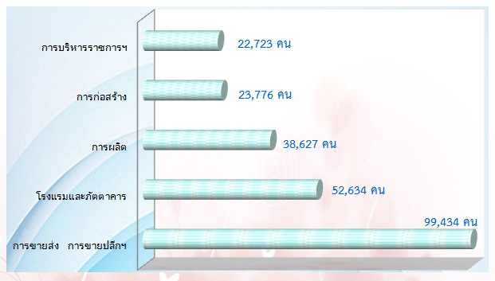

ที่มา : สำนักงานสถิติจังหวัดสุราษฎร์ธานี
เมื่อพิจารณาผู้มีงานทำตามอาชีพ ปี 2561 พบว่าอาชีพที่มีผู้ทำงานมากที่สุด 5 อันดับแรกคือ (1) ผู้ปฏิบัติงานที่มีฝีมือด้านการเกษตรและการประมง จำนวน 276,482 คน ร้อยละ 46.41 (2) พนักงานบริการและพนักงานในร้านค้าและตลาด จำนวน 125,495 คน ร้อยละ 21.06 (3) อาชีพขั้นพื้นฐานต่างๆ ในด้านการขายและให้บริการ จำนวน 56,748 คน ร้อยละ 9.52 (4) ผู้ปฏิบัติงานด้านความสามารถทางฝีมือและธุรกิจการค้าที่เกี่ยวข้องจำนวน 34,607 คน ร้อยละ 5.81 (5) ผู้ปฏิบัติงานด้านความสามารถทางฝีมือและธุรกิจการค้าที่เกี่ยวข้อง จำนวน 27,546 ร้อยละ 4.62 (แผนภูมิ 3 และภาคผนวกตารางที่ 3)
แผนภูมิ 3 ผู้มีงานทำจังหวัดสุราษฎร์ธานี จำแนกตามอาชีพ ปี 2561 (5 อันดับแรก)
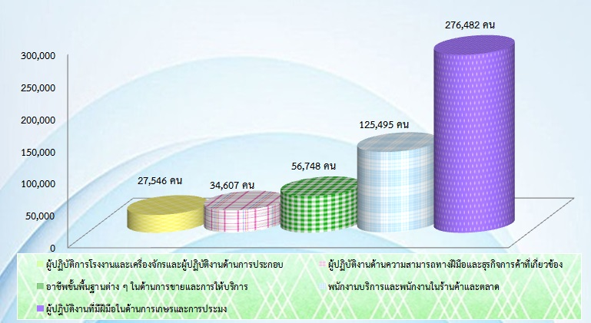

ที่มา : สำนักงานสถิติจังหวัดสุราษฎร์ธานี
รายงานสถานการณ์และดัชนีชี้วัดแรงงานจังหวัดสุราษฎร์ธานี รายปี 2561 (ม.ค. – ธ.ค. 61 ) หน้า 27

หากศึกษาถึงระดับการศึกษาของ ผู้มีงานทำพบว่าผู้มีงานทำส่วนใหญ่มีการศึกษาระดับประถมศึกษา จำนวน 238,334 คน คิดเป็นร้อยละ 27.38 รองลงมา เป็นผู้มีการศึกษาระดับมัธยมศึกษาตอนปลาย จำนวน 137,536 คน คิดเป็นร้อยละ 15.80 และระดับอุดมศึกษา จำนวน 135,773 คน ร้อยละ 15.60 ตามลำดับ (แผนภูมิ 4 และภาคผนวกตารางที่ 4)
แผนภูมิ 4 ผู้มีงานทำจังหวัดสุราษฎร์ธานีจำแนกตามระดับการศึกษา ปี 2561
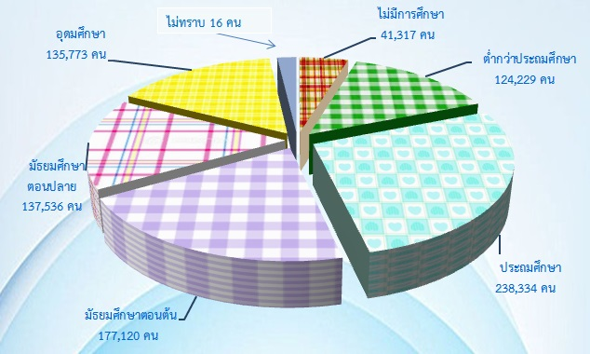

ที่มา : สำนักงานสถิติจังหวัดสุราษฎร์ธานี
ในด้านสถานภาพการทำงานของผู้มีงานทำ จำนวน 595,801 คน พบว่าส่วนใหญ่เป็นการทำงานส่วนตัว ร้อยละ 35.12 (209,255 คน) รองลงมาเป็นลูกจ้างเอกชนอัตราร้อยละ 34.58 (206,040 คน) ช่วยธุรกิจครัวเรือน ร้อยละ 18.45 (109,909 คน) ลูกจ้างรัฐบาล ร้อยละ 7.97 (47,486 คน) และนายจ้าง ร้อยละ 3.88 (23,111 คน) ตามลำดับ (แผนภูมิ 5 และภาคผนวกตารางที่ 5)
แผนภูมิ 5 ผู้มีงานทำจังหวัดสุราษฎร์ธานีจำแนกตามสถานภาพการทำงาน ปี 2561
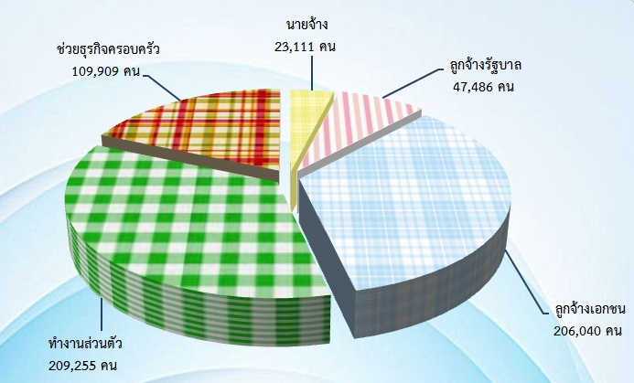

ที่มา : สำนักงานสถิติจังหวัดสุราษฎร์ธานี
รายงานสถานการณ์และดัชนีชี้วัดแรงงานจังหวัดสุราษฎร์ธานี รายปี 2561 (ม.ค. – ธ.ค. 61 ) หน้า 28

ผู้ว่างงานในจังหวัดมีประมาณ 3,643 คน ร้อยละ 0.61 จากผู้อยู่ในกำลังแรงงาน ส่วนกำลังแรงงานที่ รอฤดูกาลไม่มี (แผนภูมิ 6 และภาคผนวกตารางที่ 6)
แผนภูมิ 6 ผู้ว่างงาน และอัตราการว่างงานจังหวัดสุราษฎร์ธานี จำแนกตามสภาพแรงงาน
ปี 2561
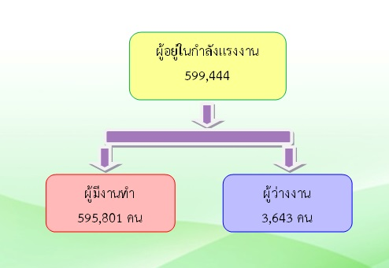

ที่มา : สำนักงานสถิติจังหวัดสุราษฎร์ธานี
สำหรับแรงงานนอกระบบ ปี 2560 จากผลการสำรวจของสำนักงานสถิติจังหวัด พบว่าปัจจุบัน ผู้มีงานทำที่อยู่ในแรงงานนอกระบบมีจำนวน 331,835 คน คิดเป็นร้อยละ 54.87 ของผู้มีงานทำทั้งหมด แยกเป็นกลุ่มภาคการเกษตรกรรม จำนวน 214,066 คน นอกภาคการเกษตรกรรม จำนวน 117,768 คน ทั้งนี้แรงงานนอกระบบกลุ่มนอกภาคเกษตร เมื่อพิจารณาจำแนกตามประเภทอุตสาหกรรม พบว่าอุตสาหกรรมที่มีจำนวนแรงงานนอกระบบสูงสุด 5 อันดับแรก คือ 1) การขายส่ง การขายปลีกการซ่อมแซมยานยนต์ฯ จำนวน 56,887 คน (ร้อยละ 48.30) 2) โรงแรมและภัตตาคาร จำนวน 23,794 คน (ร้อยละ 20.20) 3) การก่อสร้าง จำนวน 14,077 คน (ร้อยละ 11.95) 4) กิจกรรมด้านบริการด้านอื่นๆ จำนวน 10,024 คน (ร้อยละ 8.51)และ 5) การก่อสร้าง จำนวน 5,454 คน (ร้อยละ 4.63) (แผนภูมิ 7 และภาคผนวกตารางที่ 7)

แผนภูมิ 7 ผู้มีงานทำที่อยู่ในแรงงานนอกระบบ
จังหวัดสุราษฎร์ธานี จำแนกตามประเภทอุตสาหกรรมนอกภาคเกษตร (5 อันดับแรก) ปี 2560
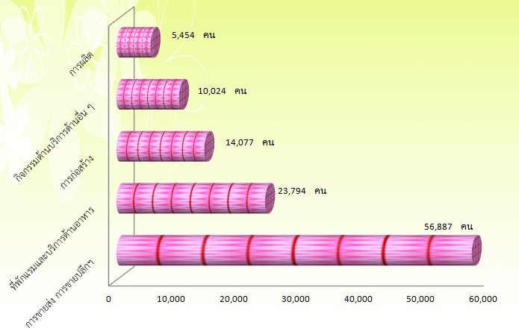

ที่มา : สำนักงานสถิติจังหวัดสุราษฎร์ธานี
รายงานสถานการณ์และดัชนีชี้วัดแรงงานจังหวัดสุราษฎร์ธานี รายปี 2561 (ม.ค. – ธ.ค. 61 ) หน้า 29

เมื่อพิจารณาแรงงานนอกระบบจำแนกตามอาชีพ พบว่ามีงานทำในอาชีพต่าง ๆ เรียงลำดับ 5 อันดับแรก คือ (1) ผู้ปฏิบัติงานที่มีฝีมือด้านเกษตรและการประมง จำนวน 206,363 คน (ร้อยละ 62.19) (2) พนักงานบริการและพนักงานในร้านค้าและตลาด จำนวน 74,175 คน (ร้อยละ22.35) (3) ผู้ปฏิบัติงานที่มีฝีมือ และธุรกิจ ที่เกี่ยวข้อง จำนวน 19,032 คน (ร้อยละ 5.74) (4) อาชีพขั้นพื้นฐานต่างๆด้านการขายและการให้บริการ จำนวน 16,091 คน (ร้อยละ 4.85) และ (5) ผู้บัญญัติกฎหมายข้าราชการระดับอาวุโสและ ผู้จัดการ จำนวน 6,661 คน (ร้อยละ 2.01) (แผนภูมิ 8 และภาคผนวกตารางที่ 8)
แผนภูมิ 8 จำนวนผู้มีงานทำที่อยู่ในแรงงานนอกระบบในจังหวัดสุราษฎร์ธานี จำแนกตามอาชีพ ปี 2560
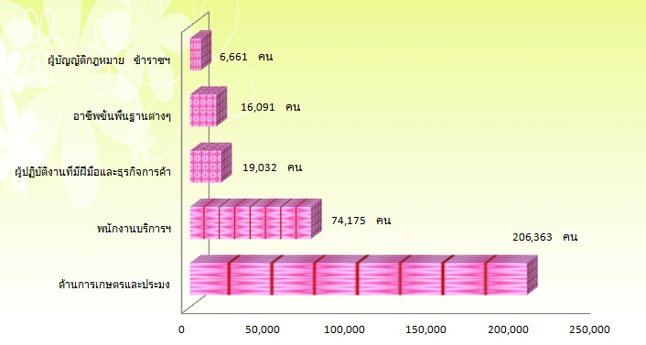

ที่มา : สำนักงานสถิติจังหวัดสุราษฎร์ธานี
เมื่อพิจารณาแรงงานนอกระบบ จำแนกตามอายุพบว่าส่วนใหญ่มีอายุในช่วง 45-49 ปี กล่าวคือ ผู้มีอายุ 45-49 ปี มีจำนวน 51,561 คน (ร้อยละ 15.54) รองลงมา คือ ผู้มีอายุ 50-54 ปี มีจำนวน 44,269 คน (ร้อยละ 13.34) และอายุ 40-44 ปี จำนวน 40,771 คน (ร้อยละ 12.29) ส่วนช่วงอายุ 15-19 ปี มีน้อยที่สุดจำนวน 7,381 คน (ร้อยละ 2.22) (แผนภูมิ 9 และภาคผนวกตารางที่ 9)
แผนภูมิ 9 จำนวนผู้มีงานทำที่อยู่ในแรงงานนอกระบบในจังหวัดสุราษฎร์ธานี จำแนกตามอายุ ปี 2560
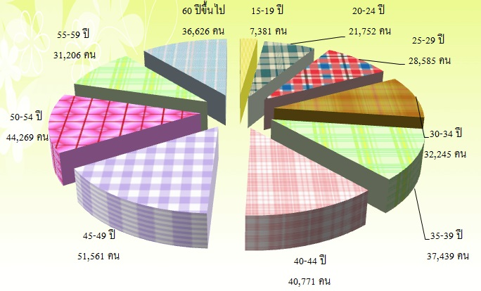

ที่มา : สำนักงานสถิติจังหวัดสุราษฎร์ธานี
รายงานสถานการณ์และดัชนีชี้วัดแรงงานจังหวัดสุราษฎร์ธานี รายปี 2561 (ม.ค. – ธ.ค. 61 ) หน้า 30

สำหรับด้านการศึกษา พบว่าแรงงานนอกระบบส่วนใหญ่มีการศึกษาในระดับประถมศึกษา คือ มีจำนวน 104,465 คน (ร้อยละ 33.29) รองลงมา คือ ระดับมัธยมศึกษาตอนต้น จำนวน 68,105 คน (ร้อยละ 21.70) และต่ำกว่าประถมศึกษา จำนวน 54,776 คน (ร้อยละ 17.45) ตามลำดับ (แผนภูมิ 10 และภาคผนวกตารางที่ 10)
แผนภูมิ 10 ผู้มีงานทำที่อยู่ในแรงงานนอกระบบในจังหวัดสุราษฎร์ธานี
จำแนกตามระดับการศึกษา ปี 2560
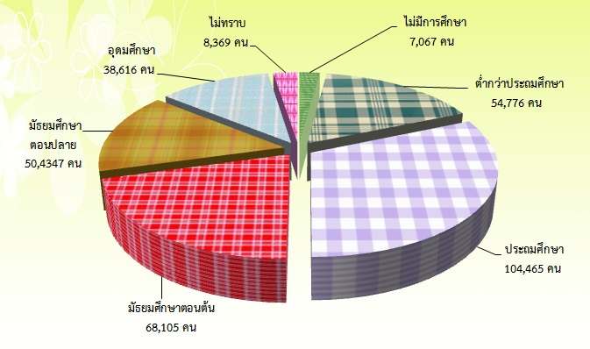

ที่มา : สำนักงานสถิติจังหวัดสุราษฎร์ธานี

2) การส่งเสริมการมีงานทำ
2.1 การจัดหางานในประเทศ

ภารกิจการส่งเสริมให้ประชาชนมีงานทำเป็นภารกิจหลักของกรมการจัดหางาน กระทรวงแรงงาน ซึ่งดำเนินการโดยสำนักงานจัดหางานจังหวัดสุราษฎร์ธานี การส่งเสริมการมีงานทำ มีทั้งการจัดหางานในประเทศและต่างประเทศ การจัดหางานในจังหวัดสุราษฎร์ธานี ปี2561 (มกราคม – ธันวาคม 2561) มีตำแหน่งงานว่างที่แจ้งผ่านสำนักงานจัดหางานจังหวัดสุราษฎร์ธานี จำนวน 2,909 อัตรา ในส่วนของผู้ลงทะเบียนสมัครงาน พบว่ามี จำนวน 1,192 คน ขณะที่ผู้ได้รับการบรรจุงานมีจำนวน 2,883 คนทั้งนี้ การที่จำนวนตำแหน่งงานว่าง ผู้สมัครงานในไตรมาส นี้มีสัดส่วนที่เพิ่มขึ้นน่าจะมีสาเหตุมาจากช่วงนี้อยู่ในช่วงฤดูการเกษตร ส่งผลให้มีการจ้างงานมากขึ้นและการส่งเสริมธุรกิจ SME จึงส่งผลต่อการขยายตัวทางเศรษฐกิจ (แผนภูมิ 11 และภาคผนวกตารางที่ 11)

รายงานสถานการณ์และดัชนีชี้วัดแรงงานจังหวัดสุราษฎร์ธานี รายปี 2561 (ม.ค. – ธ.ค. 61 ) หน้า 31

แผนภูมิ 11 เปรียบเทียบตำแหน่งงานว่าง/การสมัครงาน/การบรรจุงานปี 2561

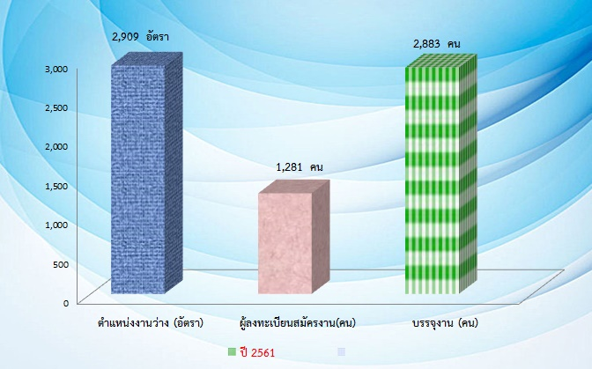

ที่มา : สำนักงานจัดหางานจังหวัดสุราษฎร์ธานี
สำหรับตำแหน่งงานว่าง ปี 2561 มี จำนวน 2,909 อัตราเป็นเพศชาย จำนวน 141 อัตรา เพศหญิง จำนวน 134 อัตรา และไม่ระบุเพศ จำนวน 391 อัตรา การที่ตำแหน่งงานส่วนใหญ่ไม่ได้ระบุเพศแสดงให้เห็นว่าสถานประกอบการหรือนายจ้าง พิจารณาเห็นว่างานโดยทั่วไปไม่ว่าชายหรือหญิงก็สามารถทำได้เช่นกัน หรือไม่มีความแตกต่างในเรื่องเพศ อีกประการหนึ่งนายจ้างพิจารณาเห็นว่าการไม่ระบุจะมีผลดีในด้านโอกาสการคัดเลือกมากกว่าการระบุเพศ (แผนภูมิ 12 และภาคผนวกตารางที่ 11)
แผนภูมิ 12 ตำแหน่งงานว่างในจังหวัดสุราษฎร์ธานีตามเพศ ปี 2561

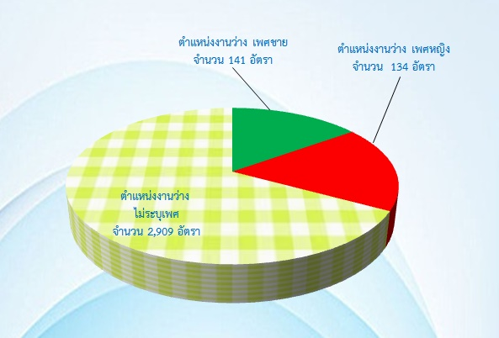

ที่มา : สำนักงานจัดหางานจังหวัดสุราษฎร์ธานี
รายงานสถานการณ์และดัชนีชี้วัดแรงงานจังหวัดสุราษฎร์ธานี รายปี 2561 (ม.ค. – ธ.ค. 61 ) หน้า 32

เมื่อพิจารณาถึงจำนวนผู้มาลงทะเบียนสมัครงานในไตรมาสนี้ที่พบว่ามีจำนวนทั้งสิ้น 1,281 คน เป็นชาย 475 คน คิดเป็นร้อยละ 37.08 และเป็นหญิง 806 คน คิดเป็นร้อยละ 62.92 และการบรรจุงานมีผู้ได้รับการบรรจุ ทั้งสิ้น 2,883คน โดยสัดส่วนของเพศหญิงจะได้รับการบรรจุงานมากกว่าเพศชาย กล่าวคือผู้บรรจุงานที่เป็นเพศหญิงมีสัดส่วนร้อยละ 58.65 1,691 คน) ขณะที่ เพศชายมีร้อยละ 41.34 (1,192 คน) ซึ่งสัดส่วนจะเหมือนกับจำนวนผู้สมัครงานที่มีเพศหญิงมากกว่าชาย (แผนภูมิ 13 และภาคผนวกตารางที่ 11)
แผนภูมิ 13 ตำแหน่งงานว่าง / ผู้สมัครงาน/ และการบรรจุงานในจังหวัดสุราษฎร์ธานี
จำแนกตามเพศ ปี 2561
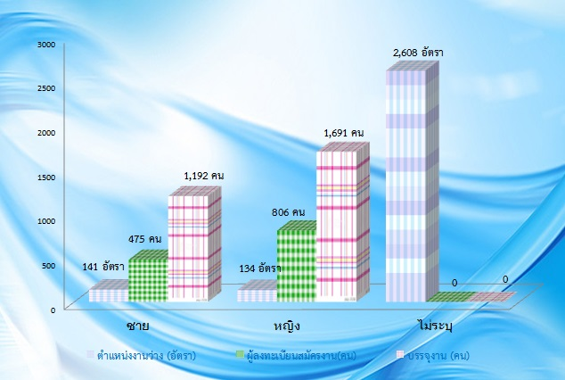

ที่มา : สำนักงานจัดหางานจังหวัดสุราษฎร์ธานี
สำหรับตำแหน่งงานว่างตามระดับการศึกษา ปี2561 ตำแหน่งงานว่าง 3 อันดับแรก ได้แก่ระดับระดับมัธยมศึกษาจำนวน 881 อัตรา (ร้อยละ 30.26) รองลงมาระดับปวส. จำนวน 421 อัตรา (ร้อยละ 14.46) และระดับปวช. จำนวนละ 419 อัตรา (ร้อยละ 14.39) ขณะที่ผู้สมัครงาน ส่วนใหญ่เป็นผู้ที่มีการศึกษาระดับระดับปริญญาตรี จำนวน 496 คน (ร้อยละ 38.72) รองลงมามัธยมศึกษามากที่สุด จำนวน 390 คน (ร้อยละ30.44) และระดับอนุปริญญา จำนวน 166 คน (ร้อยละ 12.56) ส่วนผู้บรรจุงานระดับมัธยมศึกษาได้รับการบรรจุงานมากที่สุด จำนวน 1,085คน (ร้อยละ 37.63) รองลงมาเป็น ระดับปริญญาตรี จำนวน 923 คน (ร้อยละ 32.02) และระดับปวส. จำนวน 257 คน (ร้อยละ 8.91 ) (แผนภูมิ 14 และภาคผนวกตารางที่ 12)
แผนภูมิ 14 ตำแหน่งงานว่าง / ผู้สมัครงาน / บรรจุงานในจังหวัดสุราษฎร์ธานี
จำแนกตามระดับการศึกษา ปี 2561
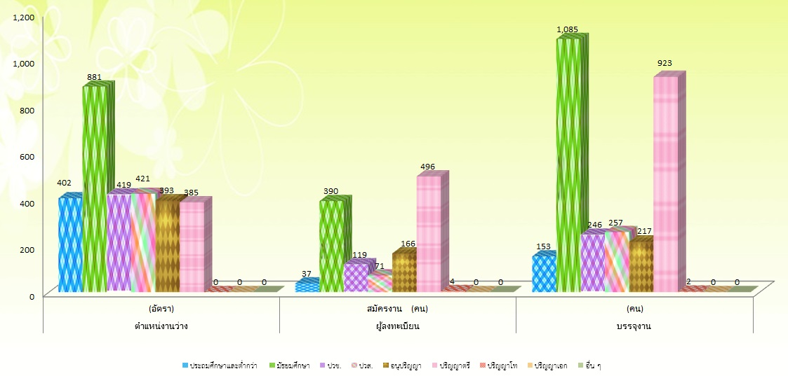

ที่มา : สำนักงานจัดหางานจังหวัดสุราษฎร์ธานี
รายงานสถานการณ์และดัชนีชี้วัดแรงงานจังหวัดสุราษฎร์ธานี รายปี 2561 (ม.ค. – ธ.ค. 61 ) หน้า 33

ด้านอาชีพพบว่าไตรมาสนี้ อาชีพที่มีตำแหน่งงานว่างมาก 3 อันดับแรก อาชีพพนักงานบริการ พนักงานขายในร้านค้า จำนวน 927 คน (ร้อยละ 31.84) รองลงมาคือช่างเทคนิคและผู้ปฏิบัติงานที่เกี่ยวข้องจำนวน 681 อัตรา (ร้อยละ 22.77)และเสมียน เจ้าหน้าที่ จำนวน 520 อัตรา (ร้อยละ 17.86)
สำหรับอาชีพที่มีผู้สมัครงาน 3 อันดับแรกได้แก่ อาชีพพนักงานบริการ พนักงานขายในร้านค้า จำนวน 438 อัตรา (ร้อยละ 34.19) รองลงมาคือรองลงมาคือเสมียน เจ้าหน้าที่ จำนวน 379 คน (ร้อยละ28.59 ) และช่างเทคนิคและผู้ปฏิบัติงานที่เกี่ยวข้อง จำนวน 97 คน (ร้อยละ 7.57)
ส่วนการบรรจุงาน มีการบรรจุงาน 3 อันดับแรก ได้แก่อาชีพพนักงานบริการ พนักงานขายในร้านค้า จำนวน 935 คน (ร้อยละ 32.43) รองลงมาคือช่างเทคนิคและผู้ปฏิบัติงานที่เกี่ยวข้องจำนวน 679 อัตรา (ร้อยละ 24.18) และเสมียน เจ้าหน้าที่ จำนวน 522 อัตรา (ร้อยละ 18.11)
(แผนภูมิ 15 และภาคผนวกตารางที่ 13)
แผนภูมิ 15 จำนวนตำแหน่งงานว่าง ผู้สมัครงาน และการบรรจุงานจังหวัดสุราษฎร์ธานี
แยกตามอาชีพ ปี 2561
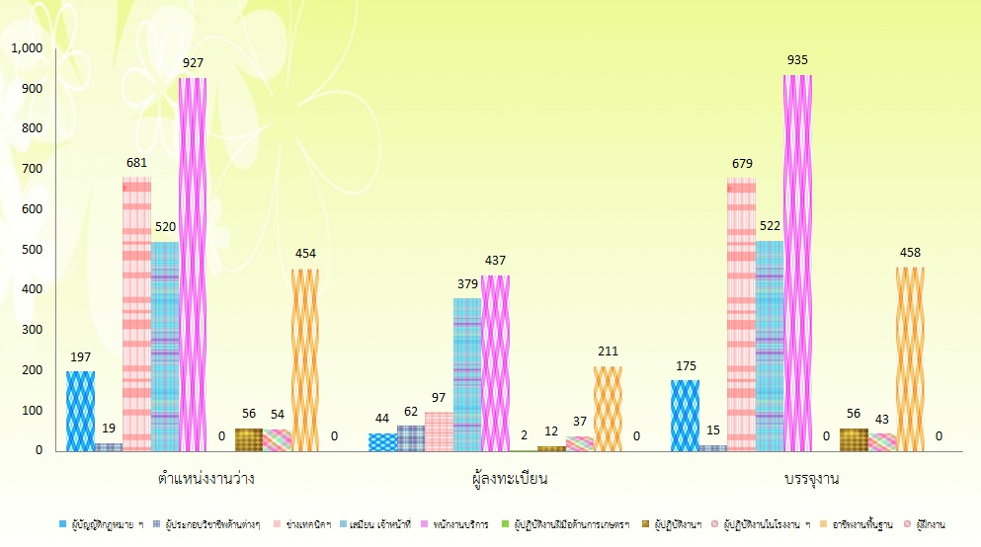

ที่มา : สำนักงานจัดหางานจังหวัดสุราษฎร์ธานี

รายงานสถานการณ์และดัชนีชี้วัดแรงงานจังหวัดสุราษฎร์ธานี รายปี 2561 (ม.ค. – ธ.ค. 61 ) หน้า 34

หากศึกษาในด้านอุตสาหกรรมพบว่า อุตสาหกรรมที่มีตำแหน่งงานว่าง 3 อันดับแรก ได้แก่ การขายส่ง การขายปลีก การซ่อมแซมยานยนต์ รถจักรยานยนต์ฯ จำนวน 1,639 อัตรา (ร้อยละ 56.30) รองลงมาได้แก่ การผลิตจำนวน 446 อัตรา (ร้อยละ 15.32) และการบริหารราชการและป้องกันประเทศรวมทั้งการประกันสังคมภาคบังคับ จำนวน 110 อัตรา (ร้อยละ 3.78)
ซึ่งการบรรจุงาน พบว่าอุตสาหกรรมที่บรรจุงาน 3 อันดับแรก ได้แก่ การขายส่งการขายปลีก การซ่อมแซมยานยนต์ รถจักรยานยนต์ฯ จำนวน 1,427 อัตรา (ร้อยละ 49.50) รองลงมาได้แก่ การผลิตจำนวน 447อัตรา (ร้อยละ 15.50) และการบริหารราชการและป้องกันประเทศรวมทั้งการประกันสังคมภาคบังคับ จำนวน 110 อัตรา (ร้อยละ 3.82) (ตารางที่ 2 และภาคผนวกตารางที่ 14)

ตารางที่ 2 แสดงจำนวนตำแหน่งงานว่างและการบรรจุงาน จังหวัดสุราษฎร์ธานี
จำแนกตามอุตสาหกรรม ปี 2561

ประเภทอุตสาหกรรม | ตำแหน่งงานว่าง |  | บรรจุงาน
ประเภทอุตสาหกรรม | จำนวน  (อัตรา) | ร้อยละ | จำนวน  (คน) | ร้อยละ
เกษตรกรรม การล่าสัตว์ และการป่าไม้ | 41 | 1.41 | 41 | 1.42
การทำเหมืองแร่และเหมืองหิน | 33 | 1.13 | 33 | 1.14
การผลิต | 446 | 15.32 | 447 | 15.50
การก่อสร้าง | 103 | 3.54 | 51 | 1.77
การขายส่ง การขายปลีก การซ่อมแซมยานยนต์ รถจักรยานยนต์ | 1,639 | 56.30 | 1,427 | 49.50
โรงแรม และภัตตาคาร | 110 | 3.78 | 96 | 3.33
การขนส่ง สถานที่เก็บสินค้า และการคมนาคม | 39 | 1.34 | 38 | 1.32
กิจการด้านอสังหาริมทรัพย์ การให้เช่าและบริการทางธุรกิจ | 52 | 1.79 | 52 | 1.80
การบริหารราชการและป้องกันประเทศรวมทั้งการประกันสังคมภาคบังคับ | 110 | 3.78 | 110 | 3.82
กิจกรรมด้านบริการชุมชน สังคม และบริการส่วนบุคคลอื่นๆ | 30 | 1.03 | 0 | 0.00
กิจกรรมวิชาชีพวิทยาศาสตร์ และกิจกรรมอื่นๆ | 3 | 0.10 | 35 | 1.21
กิจกรรมทางการเงินและการประกันภัย | 12 | 0.41 | 41 | 1.42
ข้อมูลข่าวสารและการสื่อสาร | 47 | 1.61 | 17 | 0.59
การจัดหานำการจัดการนำเสียและของเสีย | 5 | 0.17 | 5 | 0.17
ศิลปพความบันเทิงและนันทนาการ | 25 | 0.86 | 20 | 0.70
รวม | 2,911 | 100.00 | 2,883 | 100.00
มา : สำนักงานจัดหางานจังหวัดสุราษฎร์ธานี
ช่วงอายุที่เป็นที่ต้องการของตลาดแรงงานในไตรมาสนี้ 3 อันดับแรก ได้แก่ อายุ 18 - 24 ปี จำนวน 958 อัตรา (ร้อยละ 32.91) รองลงมา คือ อายุ 25 - 29 ปี จำนวน 779 อัตรา (ร้อยละ 26.76) และอายุ 30 - 39 ปี จำนวน 656 อัตรา (ร้อยละ 22.54) ขณะเดียวกันผู้สมัครงาน 3 อันดับแรก ได้แก่ อายุ 18 -24 ปี มีจำนวน 810 อัตรา (ร้อยละ 63.23) รองลงมา ได้แก่ผู้สมัครงานที่มีอายุ 25 -29 ปี จำนวน 264 อัตรา (ร้อยละ 20.61) และอายุ 30-39 ปีจำนวน 132 อัตรา (ร้อยละ 10.30) และที่ผู้ได้รับการบรรจุงาน 3 อันดับแรก อายุ 30 - 39 ปี จำนวน 1,085 อัตรา (ร้อยละ 37.63) รองลงมา คือ อายุ 18-24 ปี จำนวน 77 อัตรา (ร้อยละ 26.95) และอายุ 25-29 ปี จำนวน 695 อัตรา (ร้อยละ 24.11) (แผนภูมิ 16 และภาคผนวกตารางที่ 15)
รายงานสถานการณ์และดัชนีชี้วัดแรงงานจังหวัดสุราษฎร์ธานี รายปี 2561 (ม.ค. – ธ.ค. 61 ) หน้า 35
แผนภูมิ 16 การบรรจุงานจังหวัดสุราษฎร์ธานี จำแนกตามอายุ ปี 256
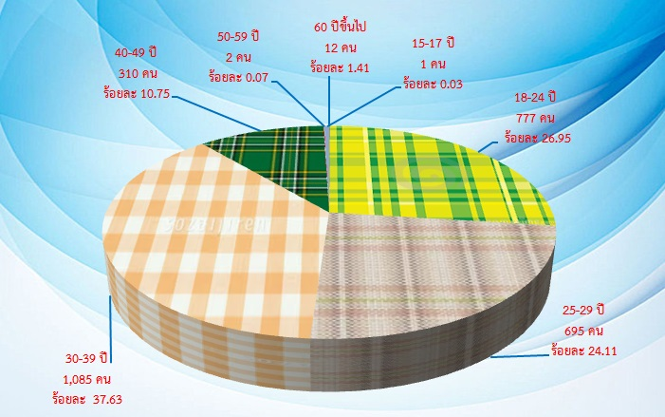

ที่มา : สำนักงานจัดหางานจังหวัดสุราษฎร์ธานี
2.2 แรงงานต่างด้าว

จำนวนแรงงานต่างด้าวที่มีใบอนุญาตทำงาน ณ วันที่ 25 เดือนธันวาคม 2561 มีจำนวนทั้งสิ้น 90,742 คน
สัญชาติเมียนมา จำนวน 79,821 คน ลาว จำนวน 7,910 คน และกัมพูชา จำนวน 3,011 คน โดยส่วนใหญ่เป็น
แรงงานต่างด้าว(บัตรสีชมพู 31 มี.ค. 63) จำนวน 49,649 คน รองลงมาแรงงานต่างด้าว(มติ 25 ต.ค.59) จำนวน 29,652 คน และแรงงานต่างด้าว นำเข้า MOU จำนวน 11,441 คน
หากพิจารณาแรงงานต่างด้าวถูกกฎหมาย จำแนกตามประเภทการได้รับอนุญาต พบว่า แรงงานต่างด้าว ถูกกฎหมาย ณ เดือนธันวาคม ปี 2561 มีทั้งหมด 717 คน จำแนกเป็นประเภทชั่วคราวมี 699 คน (ร้อยละ 97.49) ประเภทมาตรา 12 ยกเว้นมติครม. จำนวน 12 คน (ร้อยละ 1.67) แลประเภทส่งเสริมการลงทุน จำนวน 6 คน (ร้อยละ 0.84) (แผนภูมิ 17 และภาคผนวกตารางที่ 16)

รายงานสถานการณ์และดัชนีชี้วัดแรงงานจังหวัดสุราษฎร์ธานี รายปี 2561 (ม.ค. – ธ.ค. 61 ) หน้า 36

แผนภูมิ 17 แรงงานต่างด้าวถูกกฎหมาย จังหวัดสุราษฎร์ธานี จำแนกตามประเภทการได้รับอนุญาต
ณ เดือน ธันวาคม
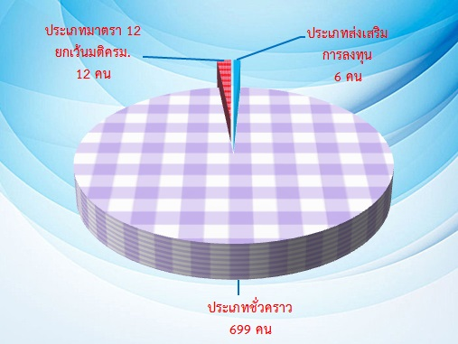

ที่มา : สำนักงานจัดหางานจังหวัดสุราษฎร์ธานี

ถ้าพิจารณาแยกตามสัญชาติจะพบว่าแรงงานต่างด้าวถูกกฎหมาย (ยกเว้นประเภท ตลอดชีพ) มี 5 อันดับแรก คือ อังกฤษ จำนวน 113 คน (ร้อยละ 15.76) รองลงมา ได้แก่ จีน จำนวน 58 คน (ร้อยละ 8.09) ฟิลิปปินส์ จำนวน 56 คน (ร้อยละ 7.82) อเมริกันจำนวน 43 คน (ร้อยละ 6.00) และออสเตรเลีย จำนวน 22 คน (ร้อยละ 3.07) ตามลำดับ (แผนภูมิ 18 และภาคผนวกตารางที่ 17)
แผนภูมิ 18 แรงงานต่างด้าวถูกกฎหมาย จังหวัดสุราษฎร์ธานี จำแนกประเภทอาชีพและสัญชาติ
ที่เข้ามาทำงาน(ยกเว้นประเภทตลอดชีพ) 5 อันดับแรก ณ เดือน ธันวาคม 2561
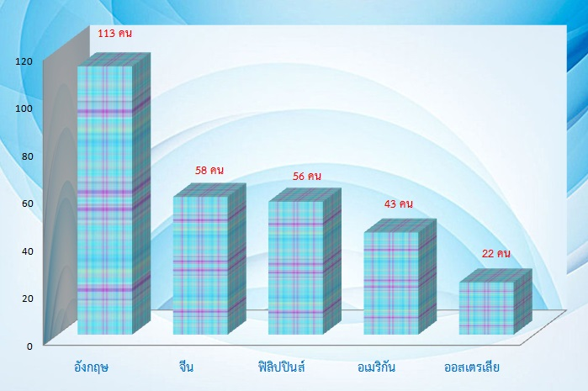

ที่มา : สำนักงานจัดหางานจังหวัดสุราษฎร์ธานี
รายงานสถานการณ์และดัชนีชี้วัดแรงงานจังหวัดสุราษฎร์ธานี รายปี 2561 (ม.ค. – ธ.ค. 61 ) หน้า 37

สำหรับแรงงานต่างด้าวที่ได้รับการต่ออนุญาตทำงาน ณ เดือนธันวาคม ปี 2561 มีจำนวน 90,742 คน
สัญชาติเมียนมา จำนวน 79,821 คน ลาว จำนวน 7,910 คน และกัมพูชา จำนวน 3,011 คน โดยส่วนใหญ่เป็น
แรงงานต่างด้าว(บัตรสีชมพู 31 มี.ค. 63) จำนวน 49,649 คน ซึ่งแบ่งเป็น 1) แรงงานต่างด้าว มติ 16 ม.ค. 61 จำนวน 45,178 คน แยกเป็นแยกเป็น (1) กลุ่มประมง/แปรรูปสัตว์น้ำ จำนวน 331 คน (2) กลุ่มบัตรสีชมพู จำนวน 27,409 คน (3) กลุ่มที่ผ่านการคัดกรองความสัมพันธ์ฯ จำนวน 17,438 คน 2) แรงงานต่างด้าว มติ 27 มี.ค.61 จำนวน 4,471 คน แยกเป็นแยกเป็น (1) กลุ่มประมง/แปรรูปสัตว์น้ำ จำนวน 66 คน (2) กลุ่มบัตรสีชมพู จำนวน 2,438 คน (3) กลุ่มที่ผ่านการคัดกรองความสัมพันธ์ฯ จำนวน 1,967 คน รองลงมาแรงงานต่างด้าว (มติ 25 ต.ค.59) จำนวน 29,652 คน และแรงงานต่างด้าวนำเข้า MOU จำนวน 11,441 คน (แผนภูมิ 19 และภาคผนวกตารางที่ 18)
แผนภูมิ 19 แรงงานต่างด้าว
จังหวัดสุราษฎร์ธานี จำแนกตามสัญชาติ ณ ธันวาคม ปี 2561
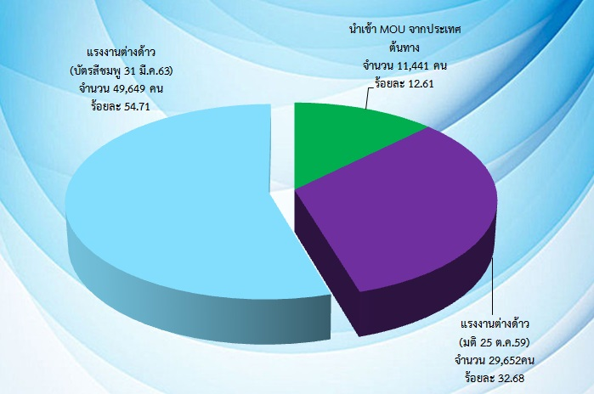

ที่มา : สำนักงานจัดหางานจังหวัดสุราษฎร์ธานี
2.3 แรงงานไทยในต่างประเทศ

แรงงานไทยที่แจ้งประสงค์เดินทางไปทำงานต่างประเทศใน ปี 2561 มีจำนวน 30 คน ดังนี้ ระดับประถมศึกษา จำนวน 6 คน ระดับมัธยมศึกษา จำนวน 8 คน ระดับปวช. ปวส.ปวท. อนุปริญญา จำนวน 6 คนและปริญญาตรี จำนวน 11 คน (แผนภูมิ 20 และภาคผนวกตารางที่ 19)
แผนภูมิ 20 แรงงานไทยในจังหวัดสุราษฎร์ธานีที่แจ้งความประสงค์เดินทางไปทำงานต่างประเทศ
จำแนกตามระดับการศึกษา ปี 2561
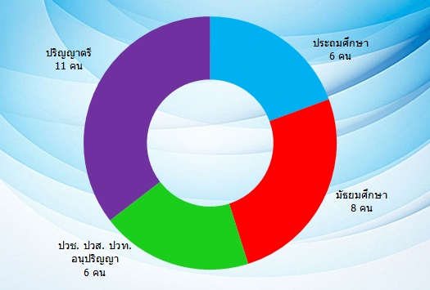

ที่มา : สำนักงานจัดหางานจังหวัดสุราษฎร์ธานี
รายงานสถานการณ์และดัชนีชี้วัดแรงงานจังหวัดสุราษฎร์ธานี รายปี 2561 (ม.ค. – ธ.ค. 61 ) หน้า 38

ในส่วนจำนวนแรงงานไทยที่เดินทางไปทำงานต่างประเทศ ปี 2561 พบว่ามี จำนวนทั้งสิ้น 53 คน โดยวิธีการเดินทางพบว่า เป็นแรงงานไทยเดินทางไปทำงานต่างประเทศ ประเภท Re-Entry คือ กลับไปทำงานอีกครั้งหนึ่งโดยการต่ออายุสัญญาจำนวน 53 คน และเดินทางด้วยตนเอง จำนวน 1 คน (แผนภูมิ 21 และตารางภาคผนวกที่ 20)
แผนภูมิ 21 แรงงานไทยในจังหวัดสุราษฎร์ธานีที่ได้รับอนุญาตไปทำงานต่างประเทศ
จำแนกตามวิธีเดินทาง ปี 2560
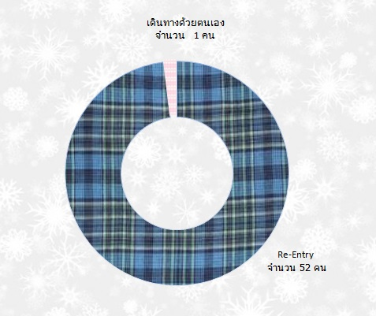

ที่มา : สำนักงานจัดหางานจังหวัดสุราษฎร์ธานี
แรงงานไทยขออนุมัติเดินทางไปทำงานต่างประเทศใน ปี 2561 จำนวน 50 คน จำแนกตามภูมิภาคที่ไปทำงานได้แก่ภูมิภาคเอเชีย จำนวน 38 คน (ร้อยละ76.00 และภูมิภาคอื่น จำนวน 12 คน (ร้อยละ24.00 ) (แผนภูมิ 22 และภาคผนวกตารางที่ 21)
แผนภูมิ 22 แรงงานไทยในจังหวัดสุราษฎร์ธานี ที่ได้รับอนุญาตไปทำงานต่างประเทศ
จำแนกตามภูมิภาค ที่เดินทางไป ปี 2561

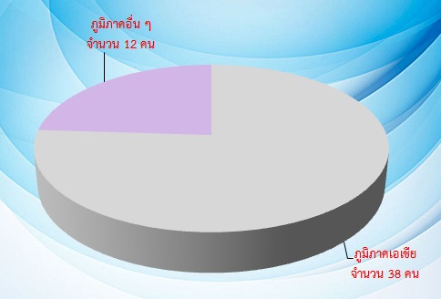

รายงานสถานการณ์และดัชนีชี้วัดแรงงานจังหวัดสุราษฎร์ธานี รายปี 2561 (ม.ค. – ธ.ค. 61 ) หน้า 39

หน้า 38

3) การพัฒนาศักยภาพแรงงาน

ใน ปี 2561 (เดือนมกราคม -ธันวาคม 2561) สถาบันพัฒนาฝีมือแรงงาน 11 สุราษฎร์ธานี ได้ดำเนินการฝึกอบรมพัฒนาผู้ใช้แรงงานในรูปแบบต่าง ๆ ได้แก่ การฝึกเตรียมเข้าทำงาน การฝึกยกระดับฝีมือแรงงาน และการทดสอบมาตรฐานฝีมือแรงงาน เพื่อเพิ่มศักยภาพฝีมือแรงงานไทยให้มีมาตรฐานฝีมือทัดเทียมประเทศต่าง ๆ ขณะเดียวกันเป็นการพัฒนาทักษะให้สอดคล้องกับความต้องการของตลาดแรงงาน
การฝึกเตรียมเข้าทำงานใน ปี 2561 ผู้เข้ารับการฝึกเตรียม จำนวน 341 คน แยกตามกลุ่มอาชีพดังนี้ กลุ่มอาชีพก่อสร้าง จำนวน 109 คน กลุ่มอาชีพช่างเครื่องกล จำนวน 102 คน กลุ่มอาชีพช่างไฟฟ้าอิเล็กทรอนิกส์และคอมพิวเตอร์ จำนวน 66 คน กลุ่มอาชีพช่างอุตสาหการ จำนวน 36 คนและกลุ่มอาชีพภาคบริการ จำนวน 28 คน ส่วนผู้ผู้ผ่านการฝึกเตรียม กลุ่มอาชีพก่อสร้าง จำนวน 89 คน กลุ่มอาชีพช่างไฟฟ้าอิเล็กทรอนิกส์และคอมพิวเตอร์ จำนวน 24 คน กลุ่มอาชีพภาคบริการ จำนวน 15 คน และกลุ่มอาชีพช่างอุตสาหการ จำนวน 3 คน
การฝึกยกระดับฝีมือแรงงาน ปี 2561 ผู้เข้ารับการฝึกยกระดับ จำนวน 1,361 คน แยกตามกลุ่มอาชีพ ดังนี้ กลุ่มอาชีพภาคบริการ จำนวน 409 คน กลุ่มอาชีพช่างเครื่องกล จำนวน 307 คน กลุ่มอาชีพช่างไฟฟ้าอิเล็กทรอนิกส์และคอมพิวเตอร์ จำนวน 257 คน กลุ่มอาชีพก่อสร้าง จำนวน 251 คนกลุ่มอาชีพช่างอุตสาหการ จำนวน 201 คน ส่วนผู้ผ่านการฝึกยกระดับจำนวน 1,425 คน ดังนี้กลุ่มอาชีพภาคบริการ จำนวน 409 คน กลุ่มอาชีพช่างเครื่องกล จำนวน 307 คน กลุ่มอาชีพช่างไฟฟ้าอิเล็กทรอนิกส์และคอมพิวเตอร์ จำนวน 257 คน กลุ่มอาชีพก่อสร้าง จำนวน 251 คนกลุ่มอาชีพช่างอุตสาหการ จำนวน 201 คน
การทดสอบมาตรฐานฝีมือแรงงานมีผู้เข้าการทดสอบ จำนวน 443 คน คือกลุ่มอาชีพช่างไฟฟ้าอิเล็กทรอนิกส์และคอมพิวเตอร์ จำนวน 281 คน กลุ่มอาชีพช่างก่อสร้าง จำนวน 48 คน กลุ่มกลุ่มอาชีพภาคบริการ จำนวน 40 คน กลุ่มอาชีพช่างอุตสาหการ จำนวน 40 คน และกลุ่มอาชีพช่างเครื่องกล จำนวน 34 คน ส่วนผู้ผ่านการทดสอบมาตรฐาน จำนวน 281 คน คือ กลุ่มอาชีพช่างไฟฟ้าอิเล็กทรอนิกส์และคอมพิวเตอร์ จำนวน 162 คน กลุ่มกลุ่มอาชีพภาคบริการ จำนวน 34 คน กลุ่มอาชีพช่างก่อสร้าง จำนวน 24 คน กลุ่มอาชีพช่างอุตสาหการ จำนวน 20 คน และกลุ่มอาชีพช่างเครื่องกล จำนวน 15 คน
แผนภูมิ 23 การทดสอบมาตรฐานฝีมือแรงงานในจังหวัดสุราษฎร์ธานี
จำแนกตามกลุ่มอาชีพ ปี 2561
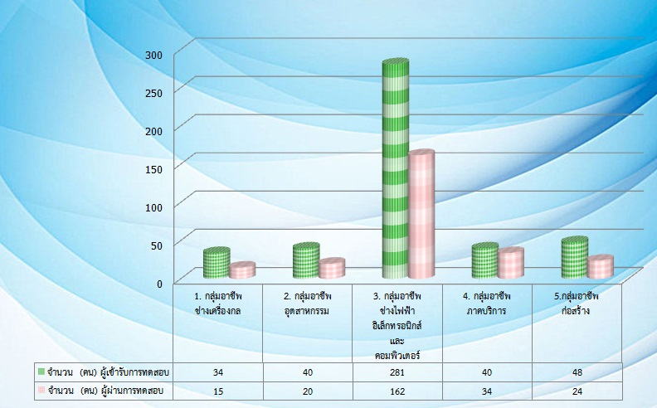

ที่มา : สถาบันพัฒนาฝีมือแรงงาน 11 สุราษฎร์ธานี
รายงานสถานการณ์และดัชนีชี้วัดแรงงานจังหวัดสุราษฎร์ธานี รายปี 2561 (ม.ค. – ธ.ค. 61 ) หน้า 40

4) การคุ้มครองแรงงานและสวัสดิการ

4.1 การตรวจแรงงาน
กระทรวงแรงงานนอกจากจะมีภารกิจด้านการส่งเสริมการมีงานทำ การพัฒนาฝีมือแรงงาน เพื่อยกระดับฝีมือให้เป็นที่ยอมรับของตลาดแรงงาน และทัดเทียมมาตรฐานสากลแล้ว อีกภารกิจหนึ่งที่เกิดขึ้นต่อเนื่องภายหลังการส่งเสริมให้คนมีงานทำแล้วคือ ภารกิจด้านการคุ้มครองลูกจ้าง นายจ้าง ให้ได้รับความเป็นธรรมในการจ้างงาน โดยสำนักงานสวัสดิการและคุ้มครองแรงงานจังหวัดสุราษฎร์ธานีซึ่งเป็น หน่วยงานในสังกัดกระทรวงแรงงาน ที่มีบทบาท ในการคุ้มครองผู้ใช้แรงงานให้ได้รับความเป็นธรรมจากการจ้างงาน ภายใต้พระราชบัญญัติคุ้มครองแรงงานเพื่อไม่ให้ถูกเอารัดเอาเปรียบจากนายจ้างโดยมีจุดมุ่งหมายสูงสุด คือ ให้มีคุณภาพชีวิตที่ดีขึ้น ขณะเดียวกันในอีกด้านหนึ่งก็ต้องผดุงไว้ซึ่งความยุติธรรมกับ ฝ่ายนายจ้าง กล่าวคือไม่เอนโอนเอียงไปด้านใดด้านหนึ่ง ทั้งนี้ มาตรการที่จะช่วยให้ผู้ใช้แรงงานได้รับรายได้และสวัสดิการที่เป็นธรรมเพียงพอต่อการดำรงชีวิต รวมถึงได้รับการคุ้มครองแรงงาน ให้มีคุณภาพชีวิตที่ดีขึ้น คือการตรวจสถานประกอบการเพื่อให้แน่ใจว่าผู้ใช้แรงงานได้รับการปฏิบัติและดูแลตามกฎหมาย ขณะเดียวกันจะเป็นมาตรการในการกระตุ้นให้สถานประกอบการเอาใจใส่ดูแลลูกจ้างของตนให้มากขึ้น อีกด้วย สำหรับในปี 2561 (เมกราคม – ธันวาคม 2561) สำนักงานสวัสดิการและคุ้มครองแรงงานจังหวัดสุราษฎร์ธานีได้ดำเนินการตรวจสถานประกอบการทั้งสิ้น 353 แห่ง มีลูกจ้างที่ผ่านการตรวจรวม 10,391 คน จำแนกเป็นชาย 5,703 คน (ร้อยละ 54.88 ของลูกจ้างที่ตรวจทั้งหมด) ผู้หญิง 4,688 คน (ร้อยละ 45.12 ของลูกจ้างที่ตรวจทั้งหมด) ซึ่งสถานประกอบการที่ตรวจ 3 อันดับแรก ได้แก่ สถานประกอบการขนาดลูกจ้าง 5-9 คน จำนวน 109 แห่ง (ร้อยละ 30.88 ) รองลงมา ได้แก่ สถานประกอบการขนาดลูกจ้าง 10-19 คน จำนวน 89 แห่ง ร้อยละ 25.21 ) และสถานประกอบการขนาดลูกจ้าง 20-49 คน จำนวน 61 แห่ง (ร้อยละ 17.28 ) (ตารางที่ 20 และภาคผนวกตาราง ที่ 23)

ตารางที่ 20 การตรวจแรงงาน จังหวัดสุราษฎร์ธานี จำแนกตามขนาดของสถานประกอบการ
ปี 2561
ขนาดสถานประกอบการ | สถานประกอบการ/ลูกจ้างที่ผ่านการตรวจ |  | ผลการตรวจ (แห่ง)
ขนาดสถานประกอบการ | สปก. (แห่ง) | ลูกจ้าง (คน) | ปฏิบัติถูกต้อง | ปฏิบัติ  ไม่ถูกต้อง
1 - 4 คน | 41 | 125 | 40 | 1
5 - 9 คน | 109 | 735 | 107 | 2
10 - 19 คน | 89 | 1,221 | 87 | 2
20 - 49 คน | 61 | 1,985 | 59 | 2
50 - 99 คน | 26 | 1,828 | 24 | 2
100 - 299 คน | 27 | 4,282 | 24 | 3
300 - 499 คน | 1 | 353 | 1 | 0
500 - 999 คน | 0 | 0 | 0 | 0
1,000 คนขึ้นไป | 0 | 0 | 0 | 0
รวม | 353 | 10,391 | 341 | 12

ที่มา : สำนักงานสวัสดิการและคุ้มครองแรงงานจังหวัดสุราษฎร์ธานี
รายงานสถานการณ์และดัชนีชี้วัดแรงงานจังหวัดสุราษฎร์ธานี รายปี 2561 (ม.ค. – ธ.ค. 61 ) หน้า 41

จังหวัดสุราษฎร์ธานีได้ดำเนินการตรวจสถานประกอบการทั้งสิ้น 353 แห่ง พบว่าสถานประกอบการปฏิบัติถูกต้องจำนวน 341 แห่ง และปฏิบัติไม่ถูกต้องจำนวน12 แห่ง (แผนภูมิ 24 และภาคผนวกตารางที่ 23)
แผนภูมิ 24 เปรียบเทียบสถานประกอบการที่ปฏิบัติถูกต้อง/ไม่ถูกต้องตามกฎหมายคุ้มครองแรงงาน
ปี 2561
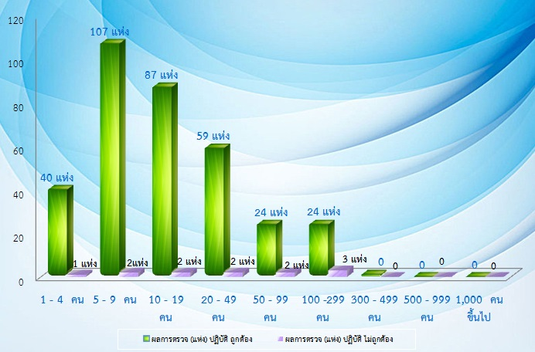

ที่มา : สำนักงานสวัสดิการและคุ้มครองแรงงานจังหวัดสุราษฎร์ธานี
หากสำนักงานสวัสดิการและคุ้มครองแรงงานจังหวัดสุราษฎร์ธานี ตรวจพบว่าสถานประกอบการไม่ปฏิบัติตามกฎหมายคุ้มครองแรงงาน จะมีการดำเนินการเพื่อให้สถานประกอบการนั้นปฏิบัติให้ถูกต้องตามกฎหมายแรงงาน เพื่อให้เกิดความเป็นธรรมแก่ลูกจ้าง ได้แก่ การแนะนำให้ปฏิบัติในสิ่งที่ถูกต้อง การออกหนังสือเชิญพบ การออกคำสั่งให้ดำเนินการ การเปรียบเทียบปรับ หรือการส่งเรื่องดำเนินคดี ทั้งนี้ การจะดำเนินการในลักษณะใดจะพิจารณาตามความรุนแรงของปัญหา จากเรื่องที่ปฏิบัติไม่ถูกต้องตามกฎหมาย เป็นเรื่องข้อบังคับ ซึ่งมักจะได้แก่ การไม่จัดทำระเบียบข้อบังคับการทำงาน การไม่ส่งสำเนาระเบียบข้อบังคับ หรือไม่เผยแพร่และปิดประกาศ ให้ลูกจ้างทราบ การดำเนินการส่วนใหญ่จึงเป็นไปในทางให้คำแนะนำแก่เจ้าของสถานประกอบการเพื่อปฏิบัติ ให้ถูกต้องตามกฎหมายต่อไป
สำหรับการตรวจความปลอดภัยในการทำงาน ซึ่งเป็นเครื่องมือในการคุ้มครองดูแลความปลอดภัย อาชีวอนามัย และสภาพแวดล้อมในการทำงานของลูกจ้าง นอกจากนี้การตรวจความปลอดภัยในการทำงาน ยังเป็นอีกมาตรการหนึ่งที่ดำเนินการเพื่อกระตุ้นส่งเสริมให้เจ้าของสถานประกอบการเห็นความสำคัญ และตระหนักถึงเรื่องความปลอดภัยในการทำงาน เพราะหากการทำงานมีความปลอดภัยย่อมส่งผลถึงคุณภาพชีวิตที่ดี ของผู้ใช้แรงงานตามมา เมื่อคนงานมีคุณภาพชีวิตที่ดี จะทำงานอย่างมีความสุขและจะส่งผลต่อผลผลิตที่เพิ่มสูงขึ้นของสถานประกอบการ อันนำไปสู่ผลกำไรตามมานั่นเอง ปี 2561 ช่วงเดือนมกราคม – ธันวาคม 2561 สำนักงานสวัสดิการและคุ้มครองแรงงานจังหวัดสุราษฎร์ธานี ได้ดำเนินการตรวจความปลอดภัยในสถานประกอบการทั้งสิ้น 112 แห่ง ลูกจ้างที่ผ่านการตรวจทั้งสิ้น 4,720 คน (ตารางที่ 21 และภาคผนวกตาราง ที่ 24)

รายงานสถานการณ์และดัชนีชี้วัดแรงงานจังหวัดสุราษฎร์ธานี รายปี 2561 (ม.ค. – ธ.ค. 61 ) หน้า 42

ตารางที่ 21 การตรวจความปลอดภัยในสถานประกอบการ กับการปฏิบัติถูกต้องตามกฎหมายความปลอดภัย
จังหวัดสุราษฏร์ธานี ปี 2561 จำแนกตามสถานประกอบการ

ขนาดสถานประกอบการ | สถานประกอบการ/ลูกจ้างที่ผ่านการตรวจ |  | ผลการตรวจ (แห่ง)
ขนาดสถานประกอบการ | สปก. (แห่ง) | ลูกจ้าง (คน) | ปฏิบัติถูกต้อง | ปฏิบัติ ไม่ถูกต้อง
1 - 4 คน | 5 | 18 | 4 | 1
5 - 9 คน | 18 | 127 | 16 | 2
10 - 19 คน | 35 | 489 | 33 | 2
20 - 49 คน | 27 | 816 | 23 | 4
50 - 99 คน | 15 | 1,141 | 11 | 4
100 - 299 คน | 13 | 2,242 | 11 | 2
300 - 499 คน | 0 | 0 | 0 | 0
500 - 999 คน | 0 | 0 | 0 | 0
1,000 คนขึ้นไป | 0 | 0 | 0 | 0
รวม | 112 | 4,720 | 97 | 15
ที่มา : สำนักงานสวัสดิการและคุ้มครองแรงงานจังหวัดสุราษฎร์ธานี

ตารางที่ 22 การตรวจความปลอดภัย ในการทำงานในจังหวัดสุราษฎร์ธานี ปี 2561
จำแนกตามประเภทอุตสาหกรรม
ประเภทอุตสาหกรรม | สปก.  ที่ผ่านการตรวจ(แห่ง) | ผลการตรวจ(แห่ง)
ประเภทอุตสาหกรรม | สปก.  ที่ผ่านการตรวจ(แห่ง) | ปฏิบัติถูกต้อง | ไม่ถูกต้อง
1.เกษตรกรรม การล่าสัตว์ และการป่าไม้ | 2 | 2 | 0
2.การทำเหมืองแร่และเหมืองหิน | 4 | 2 | 2
3.การผลิต | 19 | 11 | 8
4.การไฟฟ้า ก๊าซ และการประปา | 1 | 1 | 0
5. การก่อสร้าง | 13 | 13 | 0
6.การขายส่ง การายปลีก การซ่อมแซมยานยนต์ฯลฯ | 24 | 21 | 3
7. โรงแรม และภัตตาคาร | 14 | 12 | 2
8. การขนส่ง สถานที่เก็บสินค้า และการคมนาคม | 9 | 9 | 0
9. การเป็นสื่อกลางทางการเงิน | 5 | 5 | 0
10. กิจการด้านอสังหาริมทรัพย์ การให้เช่า และกิจกรรมทางธุรกิจ | 10 | 10 | 0
11. งานด้านสุขภาพ และงานสังคมสงเคราะห์ | 10 | 1 | 0
12. กิจกรรมด้านบริการชุมชน สังคม และการบริการส่วนบุคคลอื่น ๆ | 10 | 1 | 0
รวม | 112 | 97 | 15
ที่มา : สำนักงานสวัสดิการและคุ้มครองแรงงานจังหวัดสุราษฎร์ธานี
รายงานสถานการณ์และดัชนีชี้วัดแรงงานจังหวัดสุราษฎร์ธานี รายปี 2561 (ม.ค. – ธ.ค. 61 ) หน้า 43

ประเภทอุตสาหกรรมที่มีการตรวจความปลอดภัยสูงสุด 3 อันดับแรก ปี 2561 คือ การขายส่ง การายปลีก การซ่อมแซมยานยนต์ รถจักรยานยนต์ ของใช้ส่วนบุคคลและของใช้ในครัวเรือนกับการผลิต จำนวน 24แห่ง (ร้อยละ 25.81) ของสถานประกอบการที่ตรวจทั้งหมด รองลงมาคือ การผลิตจำนวนจำนวน 19 แห่ง (ร้อยละ 20.43 ) และ โรงแรมและภัตตาคาร จำนวน 14 แห่ง (ร้อยละ 15.05) ตามลำดับ (ตารางที่ 23 และภาคผนวกตารางที่25)

ตารางที่ 23 ผลการตรวจความปลอดภัย/อัตราการปฏิบัติ ไม่ถูกต้องตามกฎหมาย

ในจังหวัดสุราษฎร์ธานี ไตรมาส 3 ปี 2561  ประเภทอุตสาหกรรม | สปก.ที่ผ่านการตรวจ | ผลการตรวจ |  | อัตราการปฎิบัติไม่ถูกต้อง*
ในจังหวัดสุราษฎร์ธานี ไตรมาส 3 ปี 2561  ประเภทอุตสาหกรรม | สปก.ที่ผ่านการตรวจ | ถูกต้อง | ไม่ถูกต้อง | อัตราการปฎิบัติไม่ถูกต้อง*
1.เกษตรกรรม การล่าสัตว์ และการป่าไม้ | 2 | 2 | 0 | 0.00
2.การทำเหมืองแร่และเหมืองหิน | 4 | 2 | 2 | 50.00
3.การผลิต | 19 | 11 | 8 | 42.11
4.การไฟฟ้า ก๊าซ และการประปา | 1 | 1 | 0 | 0.00
5. การก่อสร้าง | 13 | 13 | 0 | 0.00
6.การขายส่ง การายปลีก การซ่อมแซมยานยนต์ฯลฯ | 24 | 21 | 3 | 12.50
7. โรงแรม และภัตตาคาร | 14 | 12 | 2 | 14.28
8. การขนส่ง สถานที่เก็บสินค้า และการคมนาคม | 9 | 9 | 0 | 0.00
9. การเป็นสื่อกลางทางการเงิน | 5 | 5 | 0 | 0.00
10. กิจการด้านอสังหาริมทรัพย์ การให้เช่า และกิจกรรมทางธุรกิจ | 10 | 10 | 0 | 0.00
11. งานด้านสุขภาพ และงานสังคมสงเคราะห์ | 10 | 1 | 0 | 0.00
12. กิจกรรมด้านบริการชุมชน สังคม และการบริการส่วนบุคคลอื่น ๆ | 10 | 1 | 0 | 0.00
รวม | 112 | 97 | 15 | 16.13
ที่มา : สำนักงานสวัสดิการและคุ้มครองแรงงานจังหวัดสุราษฎร์ธานี
การดำเนินการของเจ้าหน้าที่ในส่วนของสถานประกอบการที่ปฏิบัติไม่ถูกต้องตามกฎหมาย ประกอบ ไปด้วยการให้คำแนะนำ ในวิธีการปฏิบัติที่ถูกต้อง การออกคำสั่งให้ส่งเอกสาร เรียกพบ ปรับปรุง หรือหยุดการใช้เครื่องจักร รวมทั้งการส่งเรื่องดำเนินคดี ทั้งนี้ ในบางแห่งอาจมีการดำเนินการมากกว่า 1 กรณี สำหรับใน ไตรมาส 4 ปี 2561 พบว่ามีสถานประกอบการปฏิบัติถูกต้องตามกฎหมายจำนวน 34 แห่ง คิดเป็นร้อยละ87.18ของการตรวจความปลอดภัยในการทำงาน และปฏิบัติไม่ถูกต้องตามกฎหมายจำนวน 5 แห่งคิดเป็น12.82 (ดูรายละเอียดในภาคผนวกตารางที่ 25)
4.2 การประสบอันตราย/เจ็บป่วยจากการทำงาน

สำหรับการประสบอันตรายหรือเจ็บป่วยเนื่องจากการทำงาน ปี 2561 พบว่าการประสบอันตรายหรือเจ็บป่วยเนื่องมาจากการทำงาน มีทั้งสิ้น 296 ราย โดยส่วนใหญ่เป็นการประสบอันตรายหรือเจ็บป่วย ในสถานประกอบการขนาด 1,000 คนขึ้นไป จำนวน 63 ราย (ร้อยละ 21.28) รองลงมา คือ ขนาด 201-500 คน จำนวน 54 ราย (ร้อยละ 18.24) ขนาด 101-200 คน จำนวน 47 ราย (ร้อยละ 15.88) ตามลำดับส่วนสถานประกอบการ ขนาด 11-20 คน มีการประสบอันตรายหรือเจ็บป่วยเนื่องจากการทำงานน้อยที่สุด คือ จำนวน 13 ราย (ร้อยละ 4.39) เท่านั้น (แผนภูมิ 25 และภาคผนวกตารางที่ 26)

รายงานสถานการณ์และดัชนีชี้วัดแรงงานจังหวัดสุราษฎร์ธานี รายปี 2561 (ม.ค. – ธ.ค. 61 ) หน้า 44

แผนภูมิ 25 ผู้ประสบอันตรายหรือเจ็บป่วย เนื่องจากการทำงาน ในจังหวัดสุราษฎร์ธานี
จำแนกตามขนาดสถานประกอบกิจการ ปี 2561
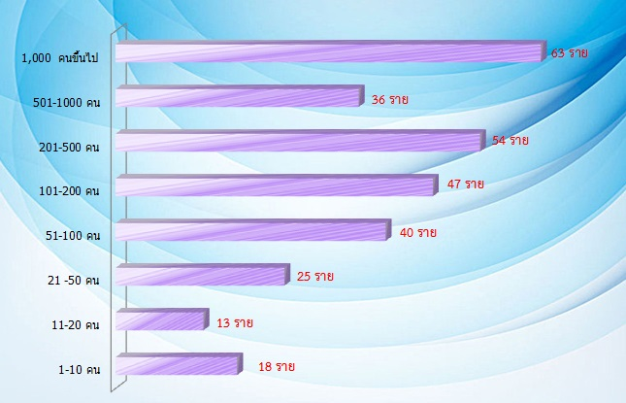

ที่มา : สำนักงานประกันสังคมจังหวัดสุราษฎร์ธานี
เมื่อพิจารณาผู้ประสบอันตรายหรือเจ็บป่วยจากการทำงาน 296 ราย ตามประเภทความร้ายแรง พบว่า ส่วนใหญ่หยุดงานไม่เกิน 3 วัน จำนวน 188 ราย (ร้อยละ 63.51) และผู้หยุดงานเกิน 3 วัน จำนวน 108 ราย (ร้อยละ 36.48) (แผนภูมิ 26 และภาคผนวกตารางที่ 26)
แผนภูมิ 26 ผู้ประสบอันตรายหรือเจ็บป่วยเนื่องจากการทำงานในจังหวัดสุราษฎร์ธานี
จำแนกตามประเภทการประสบอันตราย ปี 2561
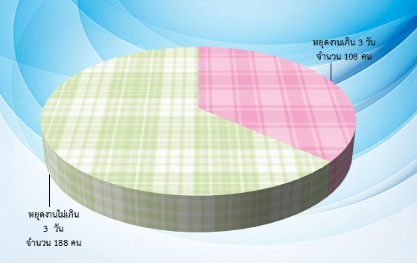

ที่มา : สำนักงานประกันสังคมจังหวัดสุราษฎร์ธานี
รายงานสถานการณ์และดัชนีชี้วัดแรงงานจังหวัดสุราษฎร์ธานี รายปี 2561 (ม.ค. – ธ.ค. 61 ) หน้า 45

สำหรับสาเหตุการประสบอันตรายเนื่องจากการทำงาน 5 อันดับแรก ได้แก่ 1) วัตถุหรือสิ่งของตัด/บาด/ทิ่มแทง จำนวน 60 ราย (ร้อยละ 20.27)ของสาเหตุการประสบอันตรายทั้งหมด 2)วัตถุหรือสิ่งของกระแทก/ชน จำนวน 56 ราย(ร้อยละ 18.92) 3) วัตถุหรือสิ่งของหล่นทับ จำนวน 54 ราย (ร้อยละ 6.08) 4) ตกจากที่สูง จำนวน 26 ราย (ร้อยละ 8.78) และ5)อุบัติเหตุจากยานพาหนะ จำนวน 18 ราย (ร้อยละ 8.41) (แผนภูมิ 26) ซึ่งตัวเลขดังกล่าวสอดคล้องกับความรุนแรงหรือประเภทความร้ายแรงที่พบสูงสุดคือ การหยุดงาน ไม่เกิน 3 วัน รองลงมา คือการหยุดงานเกิน 3 วัน (แผนภูมิ 27 และภาคผนวกตารางที่ 27)
แผนภูมิ 27 สาเหตุการประสบอันตรายเนื่องจากการทำงาน (5 อันดับแรก) ปี 2561
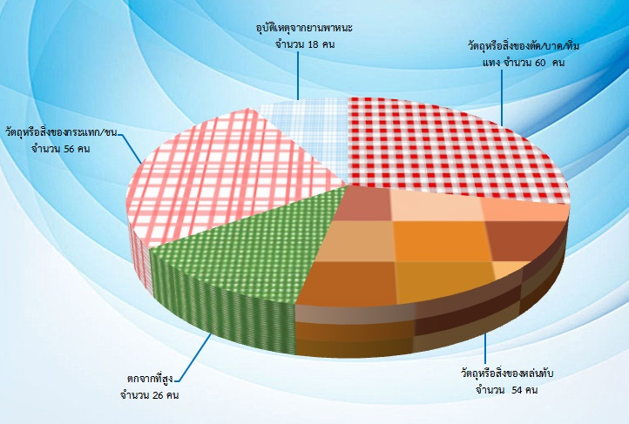

ที่มา : สำนักงานประกันสังคมจังหวัดสุราษฎร์ธานี
4.3 การแรงงานสัมพันธ์

นอกเหนือจากภารกิจด้านการคุ้มครองแรงงานและดูแลด้านความปลอดภัย ทั้งแก่ลูกจ้างและนายจ้างแล้ว กระทรวงแรงงานโดยสำนักงานสวัสดิการและคุ้มครองแรงงานจังหวัดสุราษฎร์ธานี ยังมีภารกิจ ในการส่งเสริมและพัฒนาระบบแรงงานสัมพันธ์ ให้เหมาะสมและสอดคล้องกับเศรษฐกิจ สังคม เพื่อป้องกัน ความขัดแย้ง และเสริมสร้างความร่วมมือที่ดีต่อกันระหว่างนายจ้าง ลูกจ้าง และผู้มีส่วนเกี่ยวข้อง โดยมีเป้าหมายหลักเพื่อสร้างสันติสุขในวงการแรงงาน ให้นายจ้างและลูกจ้างมีทัศนคติที่ดีต่อกันในการทำงาน เพราะหากนายจ้าง ลูกจ้างมีความเข้าใจกันเป็นอย่างดีย่อมไม่เกิดปัญหาขัดแย้งขึ้น เมื่อปัญหาข้อขัดแย้งไม่มี พลังในการขับเคลื่อนงานหรือทีมงานก็จะดีนำไปสู่การเพิ่มผลผลิตหรือเพิ่มผลิตภาพในการปฏิบัติงาน ลูกจ้างหรือผู้ใช้แรงงานมีความสุขในการทำงาน คุณภาพชีวิตย่อมดีขึ้น ขณะเดียวกันนายจ้างก็มีความสุขเนื่องจากมีผลผลิตเพิ่มขึ้นเป็นผลกำไรตามมา ทั้งนี้ ในกลุ่มของนายจ้างและลูกจ้าง จะมีการตั้งองค์การเพื่อทำหน้าที่เป็นตัวแทนตนเอง โดยเมื่อพิจารณาในส่วนองค์การลูกจ้าง มีจำนวน 1 แห่ง คือ สหภาพแรงงานในกิจการเอกชน
สำหรับการเกิดข้อเรียกร้อง/ข้อพิพาทแรงงานในจังหวัดสุราษฎร์ธานี ปี 2561 จังหวัดสุราษฎร์ธานีไม่มีการร้องเรียนและข้อพิพาทแรงงาน
ที่มา : สำนักงานสวัสดิการและคุ้มครองแรงงานจังหวัดสุราษฎร์ธานี
รายงานสถานการณ์และดัชนีชี้วัดแรงงานจังหวัดสุราษฎร์ธานี รายปี 2561 (ม.ค. – ธ.ค. 61 ) หน้า 46

4.5 การสวัสดิการแรงงาน
กิจกรรมที่ช่วยสนับสนุนส่งเสริมให้ผู้ใช้แรงงานมีคุณภาพชีวิตที่ดีขึ้นนอกเหนือจากการตรวจ สถานประกอบการเพื่อให้การคุ้มครองให้ผู้ใช้แรงงานตามที่ได้กล่าวมาแล้วนั้น สำนักงานสวัสดิการและคุ้มครองแรงงานจังหวัดสุราษฎร์ธานี ยังมีการส่งเสริมการจัดสวัสดิการแรงงานในสถานประกอบการ โดย ปี 2561 ได้ดำเนินการส่งเสริมให้สถานประกอบการจัดสวัสดิการในรูปแบบต่าง ๆ แก่ลูกจ้างหรือผู้ใช้แรงงานเป็นการส่งเสริมการให้บริการด้านสวัสดิการแรงงานนอกเหนือจากที่กฎหมายกำหนด จำนวน 70 แห่ง จำนวน 3,938 คน
5) การประกันสังคม

ภารกิจด้านการประกันสังคมเป็นอีกภารกิจที่กระทรวงแรงงาน โดยสำนักงานประกันสังคม จังหวัดสุราษฎร์ธานี มีหน้าที่ต้องดูแลผู้ใช้แรงงาน เพื่อให้มีคุณภาพชีวิตที่ดีขึ้นและมีหลักประกันชีวิตที่มั่นคง เมื่อยามแก่ชราอีกด้วย ณ เดือนธันวาคม ปี 2561 มีสถานประกอบการและผู้ประกันตน ที่ขึ้นทะเบียนประกันสังคมทั้งสิ้น 6,388 แห่ง มีผู้ประกันตนทั้งสิ้น 112,787 คน (ตารางที่ 24 และภาคผนวกตารางที่ 28)
ตารางที่ 24 จำนวนสถานประกอบการและผู้ประกันตน
ณ 31 ธันวาคม 2561
สปส. | สถานประกอบการ  (แห่ง) | ผู้ประกันตน  (คน)
สำนักงานประกันสังคมจังหวัดสุราษฎร์ธานี | 3,612 | 71,338
สำนักงานประกันสังคมจังหวัดสุราษฎร์ธานี  (สาขาเกาะสมุย) | 2,776 | 41,449
รวม | 6,388 | 112,787
ที่มา : สำนักงานประกันสังคมจังหวัดสุราษฎร์ธานี
ปัจจุบันจังหวัดสุราษฎร์ธานี มีสถานพยาบาลในสังกัดประกันสังคมที่เป็นสถานพยาบาลของรัฐบาล จำนวน 2 แห่ง
สำหรับข้อมูลบริการของกองทุนประกันสังคม ปี 2561 ตามประเภทของประโยชน์ทดแทน ซึ่งมี 7 กรณีได้แก่ เจ็บป่วย คลอดบุตร ทุพลภาพ ตาย สงเคราะห์บุตร ชราภาพ และว่างงาน พบว่า มีผู้ใช้บริการจำนวนทั้งสิ้น 16,524 ราย และจำนวน 64,245 ครั้ง ในจำนวนเงินประโยชน์ทดแทนที่จ่ายเงินทั้งสิ้น 191,491,527.21บาท
สำหรับประเภทประโยชน์ทดแทนที่ผู้ประกันตนใช้บริการ แบ่งเป็นจำนวนรายทั้งสิ้น 16,524 ราย สูงสุดได้แก่กรณีเจ็บป่วย จำนวน 14,232 ราย (ร้อยละ 86.13) รองลงมาได้แก่ กรณีคลอดบุตร จำนวน 1,137 ราย (ร้อยละ 6.88) กรณีชราภาพ แบบบำเหน็จชราภาพ จำนวน 833 ราย (ร้อยละ 5.04)กรณีทุพพลภาพ จำนวน 268 ราย (ร้อยละ 1.62) และกรณีตาย จำนวน 54 ราย (ร้อยละ 0.32) ส่วนประเภทประโยชน์ทดแทนที่ผู้ประกันตนใช้บริการนับจำนวนครั้งทั้งสิ้น 64,245 ครั้ง ได้แก่ กรณีสงเคราะห์บุตร จำนวน 53,208 ครั้ง (ร้อยละ 82.82 ) กรณีชราภาพ แบบบำนาญชราภาพ จำนวน 4,194 ราย(ร้อยละ 6.52) และกรณีว่างงาน จำนวน 6,843 ครั้ง (ร้อยละ 10.65) ตามลำดับ (แผนภูมิ 28 และตารางภาคผนวกที่ 29)

รายงานสถานการณ์และดัชนีชี้วัดแรงงานจังหวัดสุราษฎร์ธานี รายปี 2561 (ม.ค. – ธ.ค. 61 ) หน้า 47

แผนภูมิ 28 ผู้ประกันตนในจังหวัดสุราษฎร์ธานี ที่ใช้บริการกองทุนประกันสังคม
จำแนกตามประเภทประโยชน์ทดแทน ปี 2561
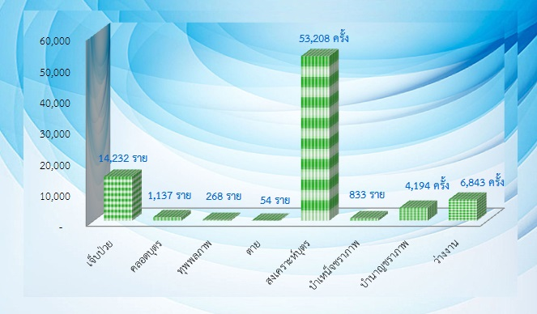

ที่มา : สำนักงานประกันสังคมจังหวัดสุราษฎร์ธานี
หากพิจารณาการจ่ายเงินประโยชน์ทดแทนจะพบว่ามีการจ่ายเงินทั้งสิ้น 191,491,527.21 บาท (1) กรณีเจ็บป่วยมีการจ่ายเงิน 69,599,776.81 บาท (ร้อยละ 36.35) ของเงินประโยชน์ทดแทนที่จ่าย (2) กรณีคลอดบุตร 27,560,050.50 บาท (ร้อยละ 14.39) (3) กรณีสงเคราะห์บุตร 26,211,800.00บาท (ร้อยละ 13.69) (4) กรณีชราภาพ แบบบำเหน็จชราภาพ 26,062,544.65 บาท (ร้อยละ 13.61) และแบบบำนาญชราภาพ 9,458,252.00 บาท (ร้อยละ 4.94) (5) กรณีตาย 5,667,295.40 บาท (ร้อยละ 2.96) (6) กรณีทุพพลภาพ 1,096,301.35 (ร้อยละ 0.57)
(7) กรณีว่างงาน 25,835,506.50 บาท (ร้อยละ 13.49) ตามลำดับ (แผนภูมิ 29 และตารางภาคผนวกที่ 29)
แผนภูมิ 29 การจ่ายเงินประโยชน์ทดแทน จังหวัดสุราษฎร์ธานี
จำแนกตามประเภทประโยชน์ทดแทน ปี 2560
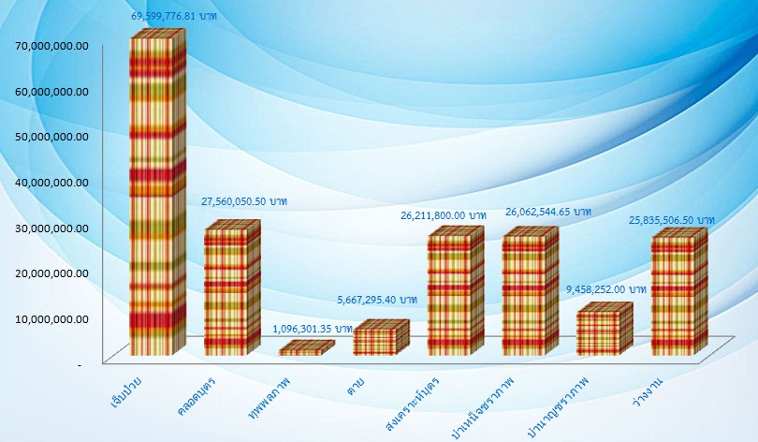

ที่มา : สำนักงานประกันสังคมจังหวัดสุราษฎร์ธานี
รายงานสถานการณ์และดัชนีชี้วัดแรงงานจังหวัดสุราษฎร์ธานี รายปี 2561 (ม.ค. – ธ.ค. 61 ) หน้า 48

สำหรับผู้ขอรับประโยชน์ทดแทนกรณีว่างงาน มีทั้งสิ้น 2,471 ราย จำแนกตามเหตุการณ์เลิกจ้างดังนี้ ลาออก จำนวน 1,535 ราย ร้อยละ 62.12 สิ้นสุดสัญญาจ้าง จำนวน 188 ราย ร้อยละ 7.60 ถูกเลิกจ้าง จำนวน 150 ราย ร้อยละ 6.07 และสาเหตุอื่นๆ จำนวน 598 ราย ร้อยละ 24.20 (แผนภูมิ 30 และตารางภาคผนวกที่ 30)
แผนภูมิ 30 จำนวนผู้ขอรับประโยชน์ทดแทนกรณีว่างงาน จำแนกตามสาเหตุการเลิกจ้าง
จังหวัดสุราษฎร์ธานี ปี 2561
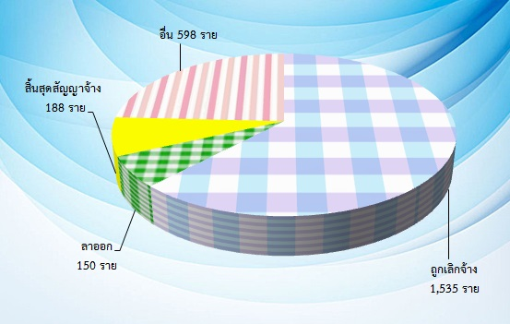

ที่มา : สำนักงานประกันสังคมจังหวัดสุราษฎร์ธานี

รายงานสถานการณ์แรงงานจังหวัดสุราษฎร์ธานี ไตรมาส 4 (ต.ค. – ธ.ค. 61 ) หน้า 66

รายงานสถานการณ์และดัชนีชี้วัดแรงงานจังหวัดสุราษฎร์ธานี รายปี 2561 (ม.ค. – ธ.ค. 61 ) หน้า 49

